一 架构认识
点菜系统，就是利用现代电子技术、无线技术、计算机技术以及网络技术，取代传统的纸和笔，进行电子点菜操作的系统。顾名思义，其内涵在于点菜流程信息化，用户自主地生成点菜订单到厨房可以获取订单并顺利地做出菜并记录相应的信息，这就是点菜系统的重点。而至于里面的信息系统，如库存管理模块、客户关系管理、财务系统、成本控制系统等等，大型的软件提供商如用友、金蝶、东软等都做得很出色，界面、流程控制都很完善和基本满足客户需求，但如果本企业仿效做那样庞大的系统:1.数据控制流程不规范或不熟悉2.人员配备不足3.规划制作周期和成本很大。因此，本系统的重点在于订单的走向和控制，而后台管理系统中的SCM管理和采购管理可以单独分开使用（库存管理的重点在于考虑配料的量；采购管理是依据库存量而与企业的运营额挂钩，也就是说跟财务系统挂钩，但做财务系统需要一定的会计知识和对其中的项进行细分，不容易控制，故采购系统功能单一，甚至没有作用，因为没有财务系统）。
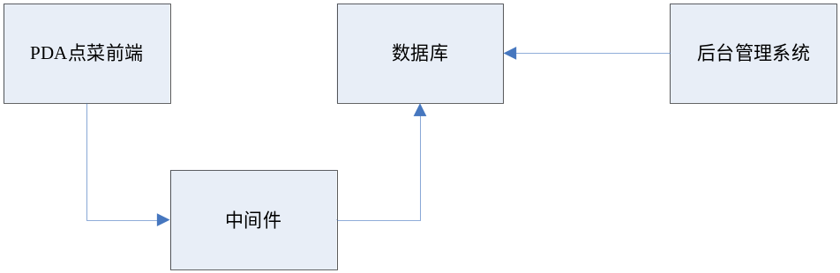

二 前端点菜
2.1点菜前端启动程序用于启动运行主程序，并把运行过程的状态信息打印在启动界面，如下图：

- 系统启动初始化界面

2.2主程序初始化完成后，实现进入语言选择界面，DEMO版本只有中文和英语选择。语言选择后，将进入主界面，如下图：
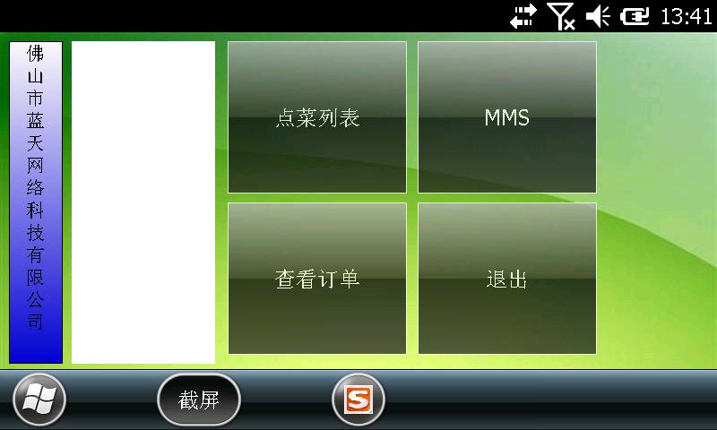
- 点菜前端系统主程序主界面

2.3 DEMO前期版本，最主要考虑的是如何到实现点菜。从主界面可以看到，主要功能有：菜谱的展示和点菜，订单的查询，和一些简单的娱乐的功能。点击“点菜列表”后，进入点菜主界面，如下图：
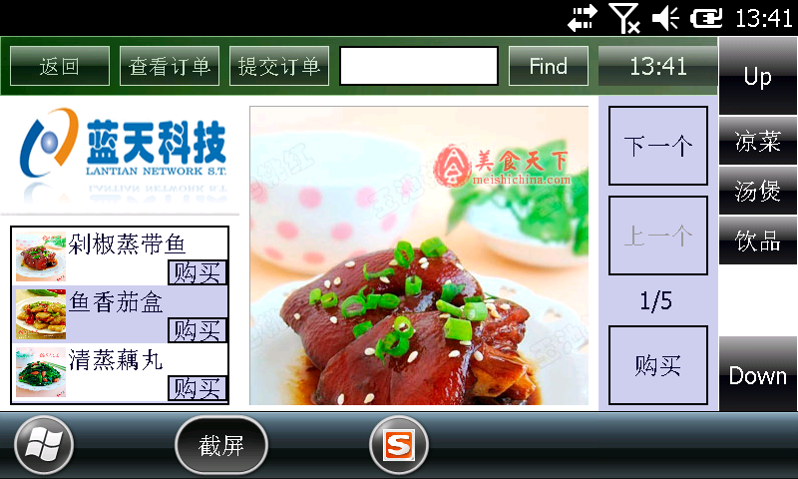
- 点菜列表主界面

2.4 点菜列表包含了左边的上下拉动的列表框、中间的可以左右拖动滚动的图片展示控制区、右边的大菜单或菜系的列表框和最上面的常用操作栏。左边的列表框上下拉动，可以看具体菜单的菜谱情况，双击时可以翻动图片展示区的图片，以及列表框将放大并显示价格。图片展示区可以实现菜类的翻页查看，双击时将跳转到菜的详细信息页，如图5。右边的列表框，点击后，将更改当前的菜单的信息，并刷新左列表框和中间展示区的信息。操作栏中的订单的操作跟主界面里面的查看订单和提交订单操作一致，查找功能会根据用户输入的信息查找菜单中匹配的菜谱信息并显示出来，如下图：
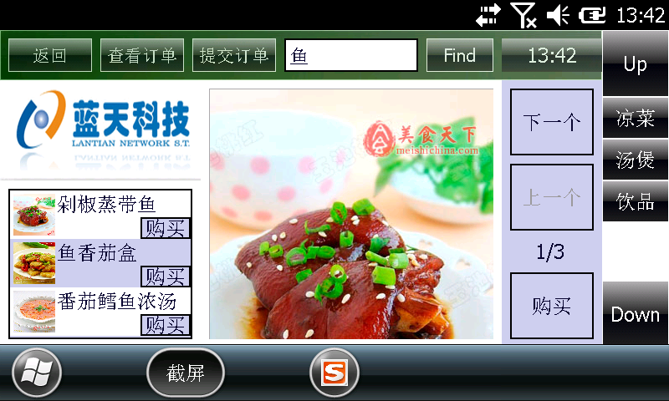
- 查询结果

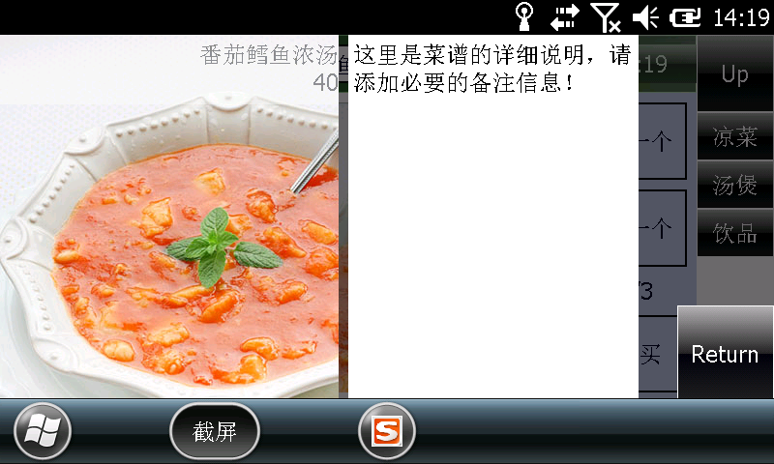
- 菜谱详细信息

2.5 查看订单功能会将用户输入的购买信息汇总到一个列表框，如下图：
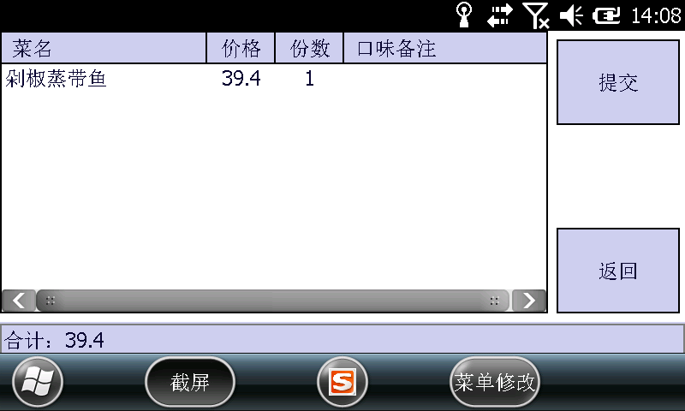
- 订单详细信息

2.6 当然，用户可以更改和删除订单的信息，图7是修改订单的份数值，图8是添加或修改口味备注信息。
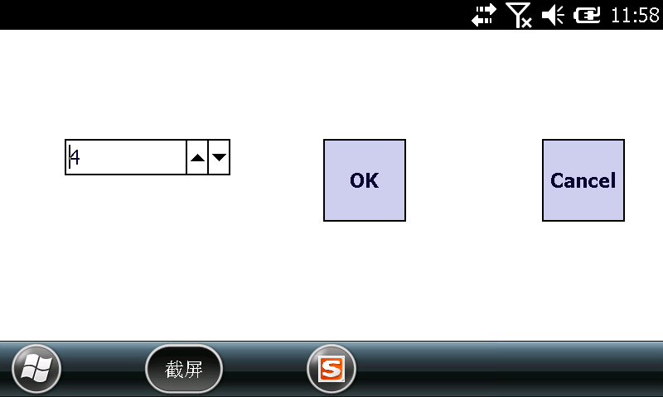
- 修改份数

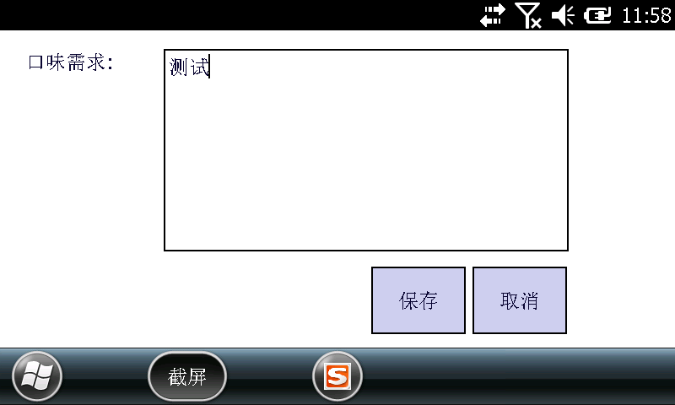
- 修改口味备注

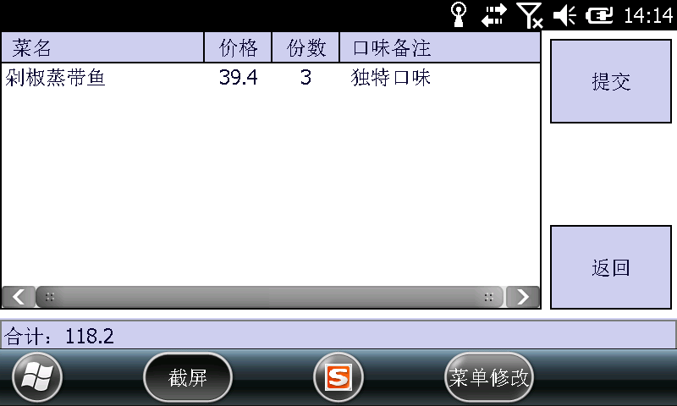
- 修改后的结果

2.7 当点击提交后，订单将上传服务器，服务器对订单计算和校验后，返回清单列表，待用户选择服务业和桌台号后，再次点击提交后，订单将生效。
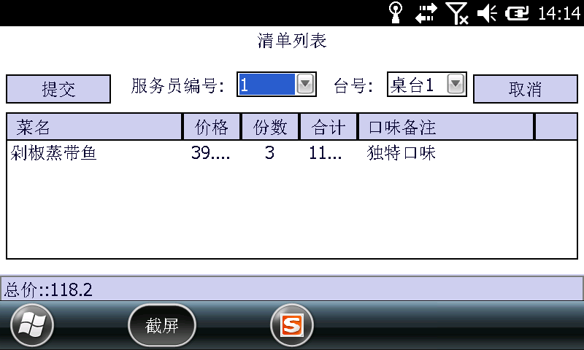
- 校验后的清单列表

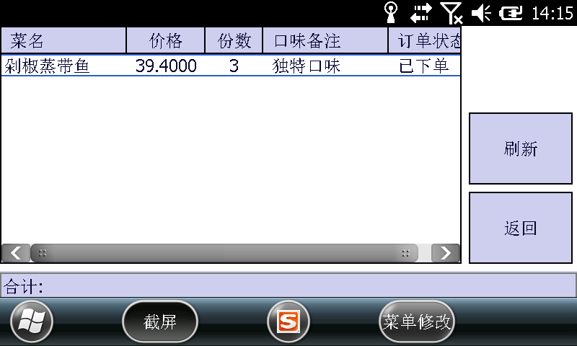
- 已提交的订单查询
2.8 最后，简单的视频和音频播放娱乐功能。视频和音频播放格式和种类视系统的支持情况而定。如下图，文件列表来自服务器，音视频文件是存储于服务器中。
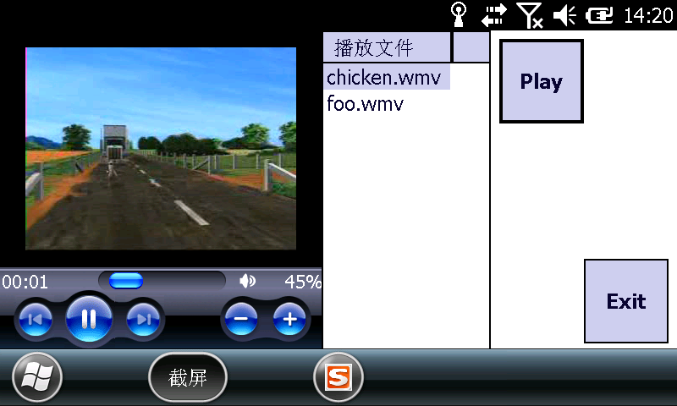
- 正在播放的视频列表

三 后台管理
1.主界面
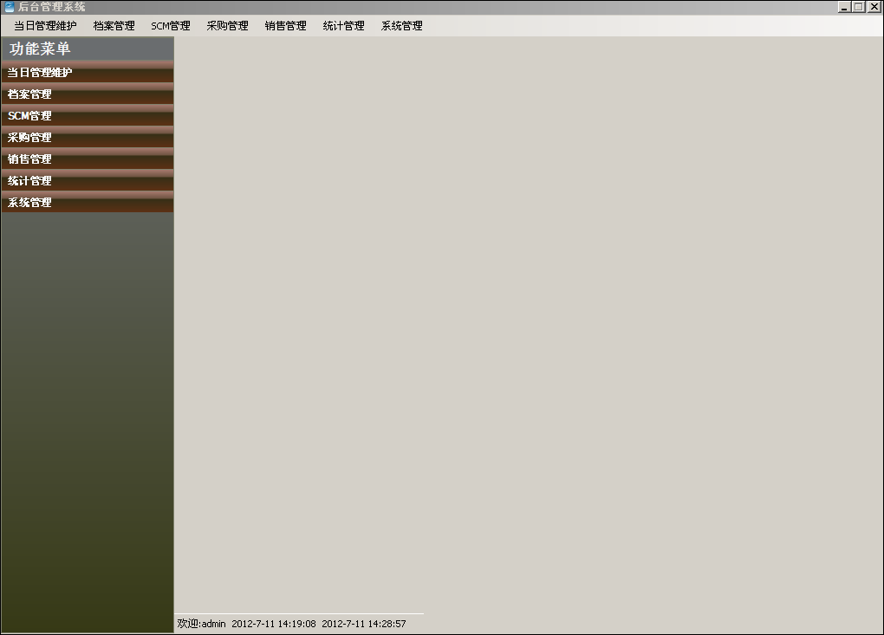
1.1:当日管理维护

1.1.1：营业状态设定
包括店面的营业状态，以及企业名称设定(用于PDA启动时的获取营业状态信息，DEMO版本中未被采用)
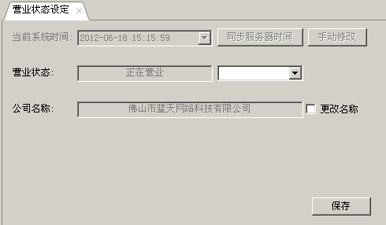
1.1.2：菜谱状态设定
菜谱的启用状态设定（用于PDA过滤菜谱信息，达到菜谱启用的控制功能，DEMO版本中未采用）

1.2 档案管理
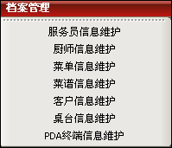
1.2.1：菜单信息维护:用于维护菜单列表（菜单的图片只用于测试用，该功能与菜谱录入类似）
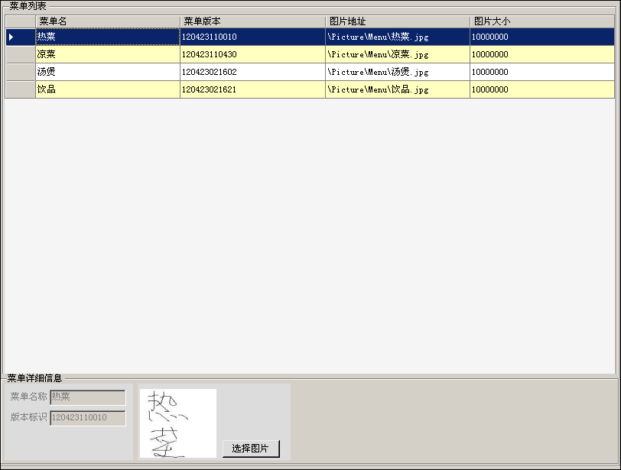
1.2.2：菜谱信息维护:包含了菜谱信息的录入以及菜谱对应配料的录入(用于计算日配料)。
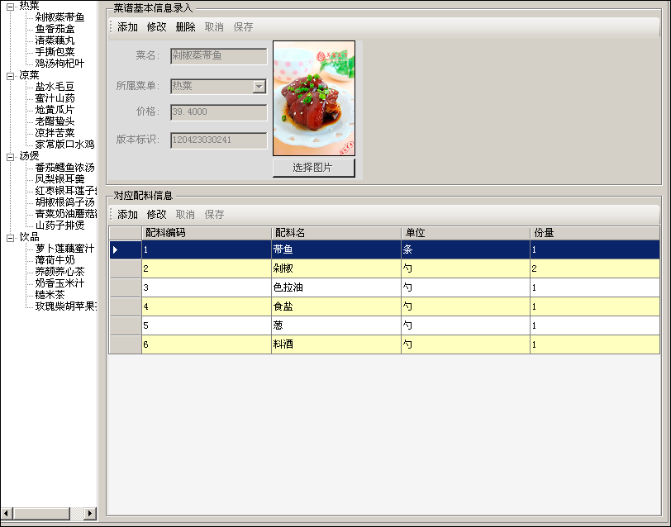

1.2.3：客户信息维护:用于客户的基本信息录入，可以在结账操作时客户结账与之关联。
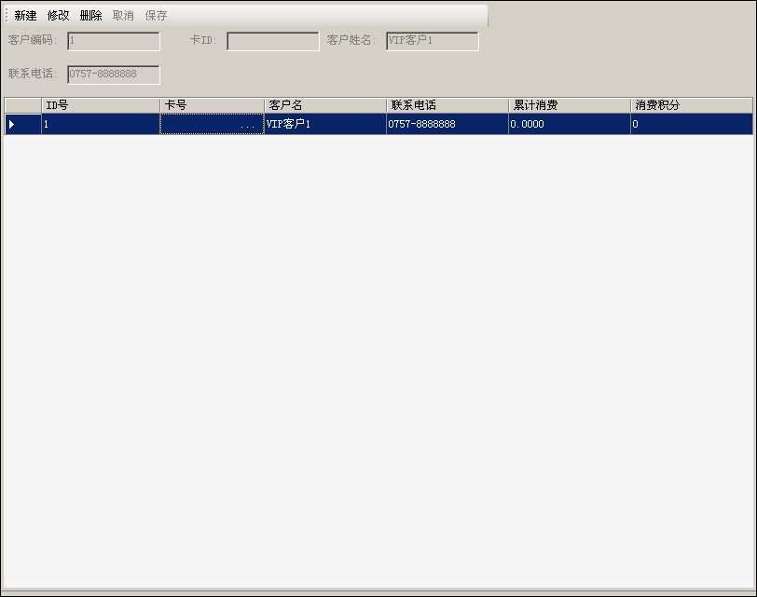
1.2.4：桌台信息维护:用于PDA提交的订单以及厨师所做菜的位置定向。
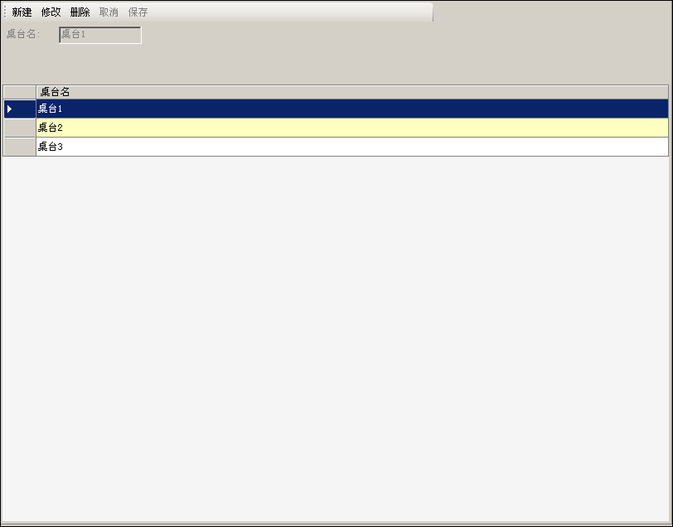
1.2.5：厨师信息维护:用于厨师信息的录入，用作厨师做菜效绩的统计。
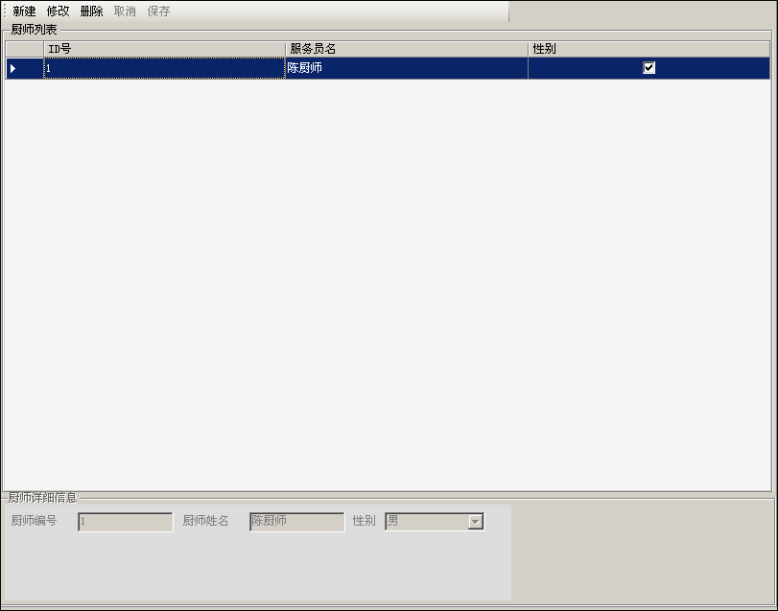
1.2.6：服务员信息维护：用于服务员信息的录入，用作服务员效绩的统计。
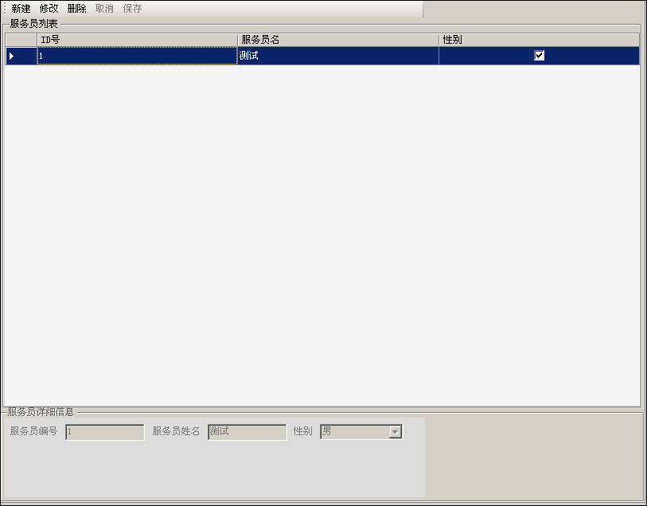
1.3 SCM管理
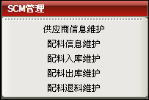
1.3.1：供应商信息维护:用于供应商信息的录入，识别的配料信息的关键字段。
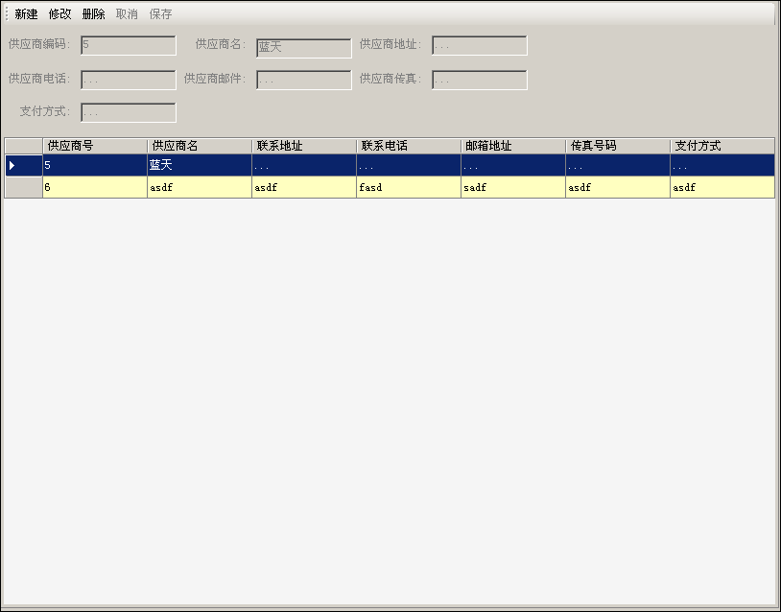

1.3.2：配料信息维护：用于配料信息的录入，其是菜项组成的单元。
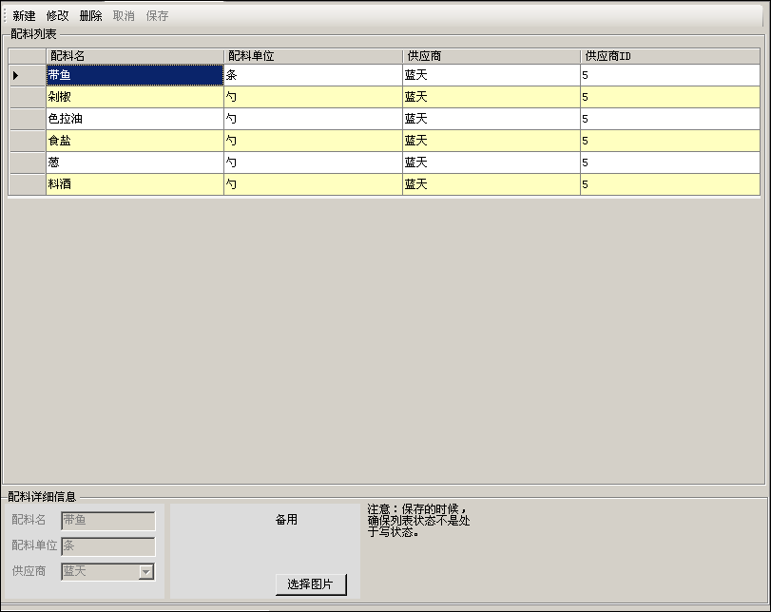
1.3.3：配料入库维护：用于配料入库操作。
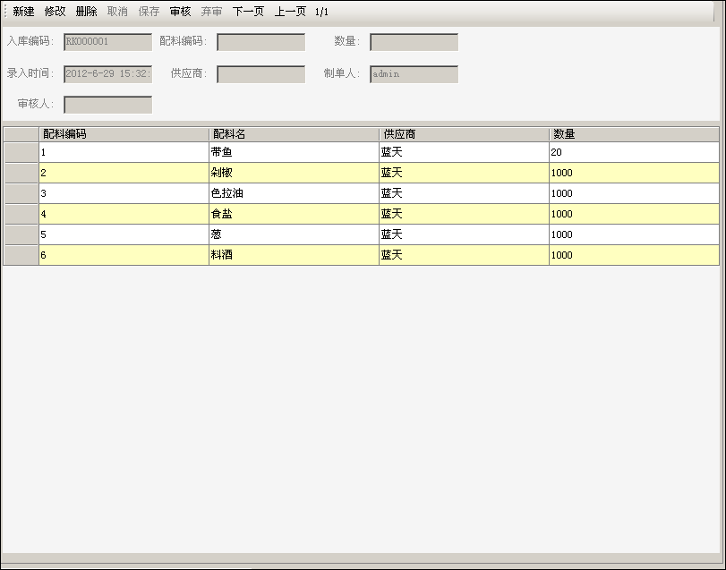
1.3.4：配料出库维护：用于配料出库操作。
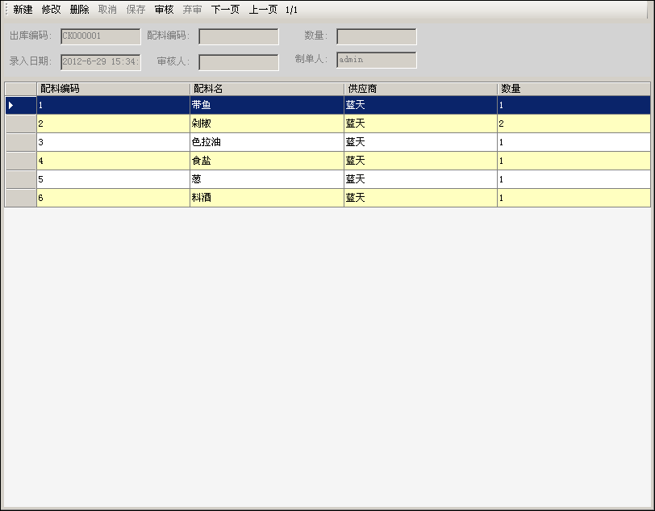
1.3.5：配料退料维护：用于退料操作。
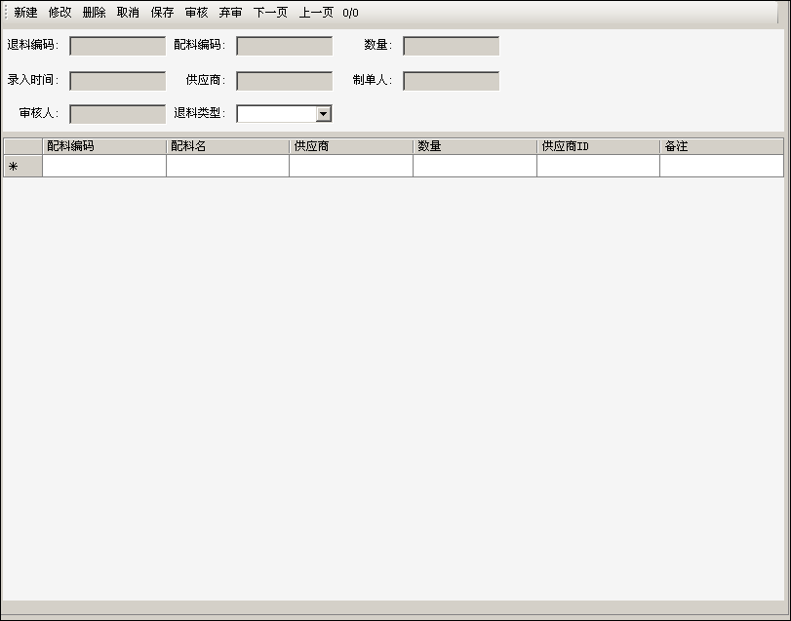
1.4 系统管理
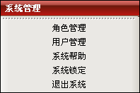
1.4.1：角色管理：角色里面对应了所有一层菜单可用状态的关联情况。
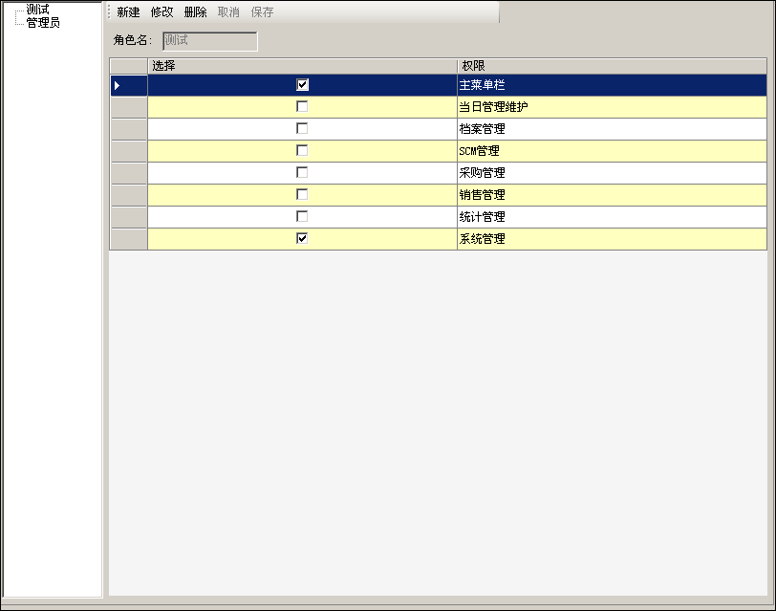

1.4.2：用户管理：用于管理用户的帐户及权限情况。
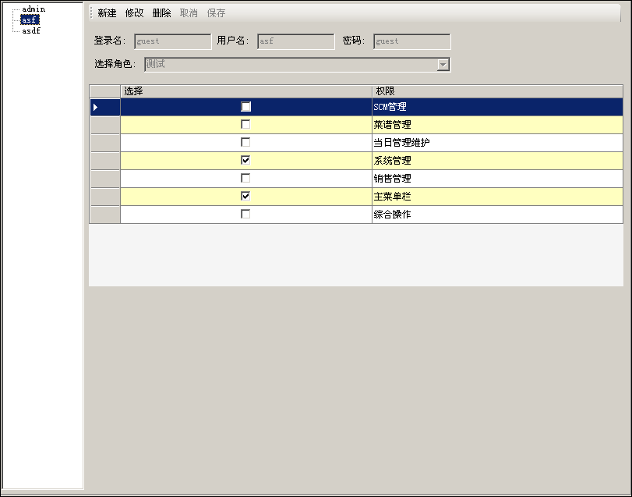
1.4.3：系统锁定:用于操作员离岗时保护终端安全避免其它人员操作。
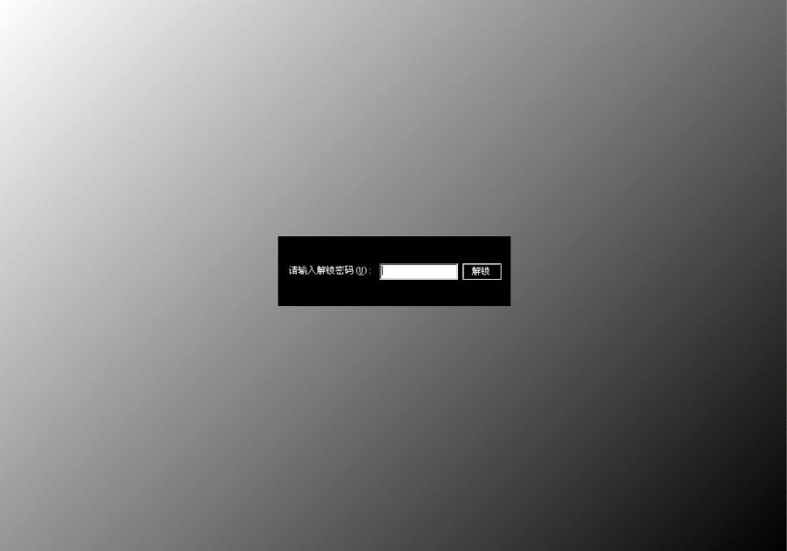

1.5采购管理
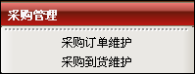
1.5.1采购订单维护
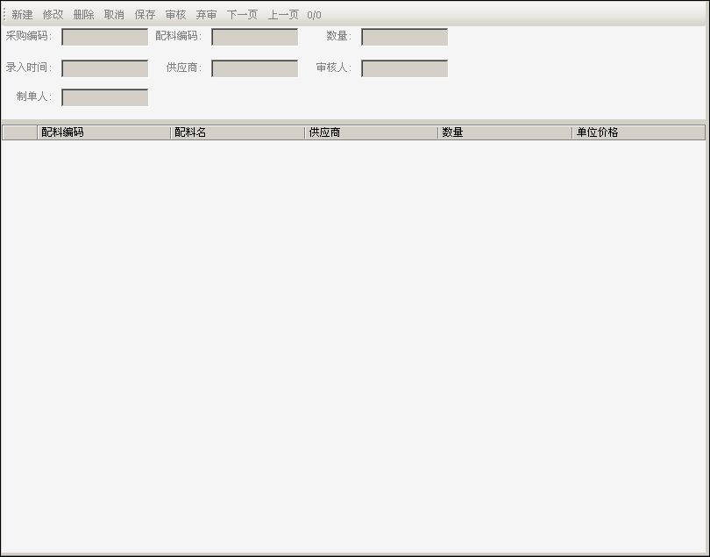

1.5.2 采购到货维护
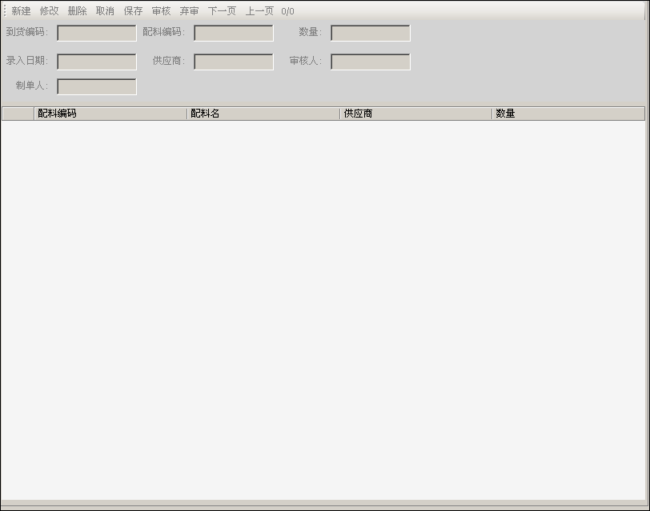
1.6 销售管理
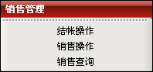
1.6.1结帐操作:点菜系统的一个重要的功能，是订单单据操作处理的接口。

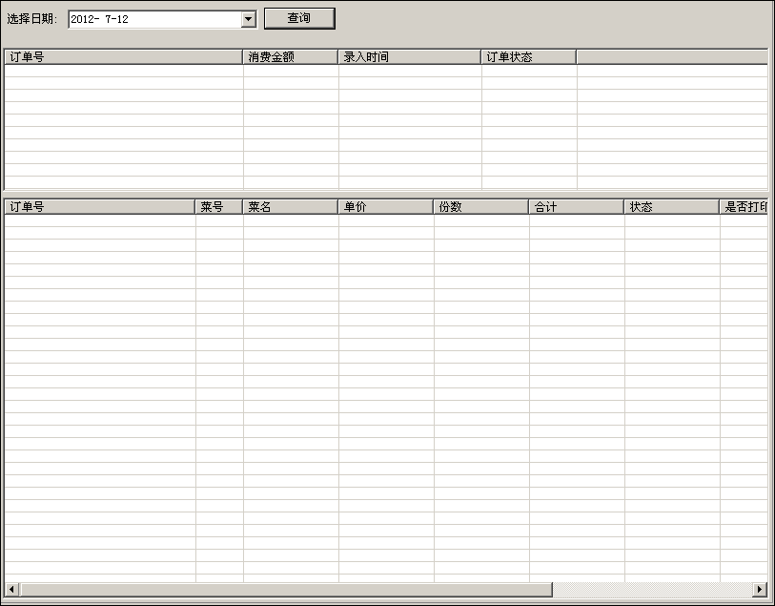
1.6.1.1结帐操作的操作步骤
①选择日期，点击查询后，查询并显示未结账订单的列表
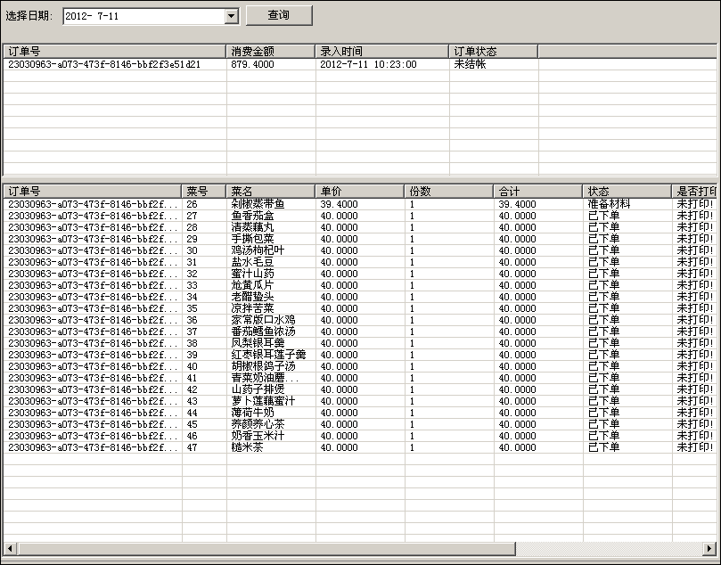
②列表栏中可进行订单的“结账”、“会员结账”、“退台删单”操作。
进行“结账”时，首先会提示检查其子订单项的状态是否满足条件，若满足，可以进行“结账”操作，否则出现提示。
“会员结账”在结账成功后系统会依照会员的消费额度进行积分累加。
“退台删单”操作成功后，订单信息被删除。
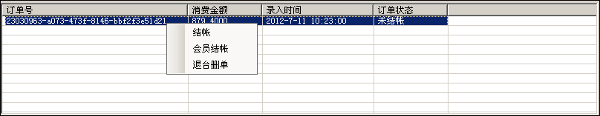
③订单的详细项中，可对菜项进行“退菜”、“加菜”、“修改”操作。
其中“退菜”和“修改”操作时有条件的。“退菜”操作如果检验到菜项的状态为完成的状态，将进入“退菜备注”的界面，资料填写完毕后，该菜项将进入退菜库中。“修改”同理。
“加菜”则直接从菜项中添加。
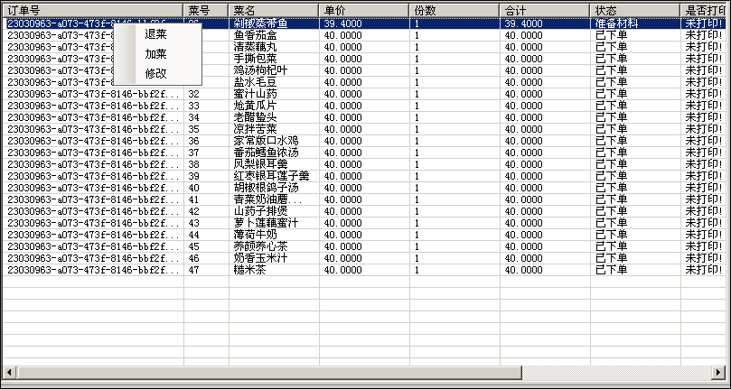
下面是DEMO操作历程：
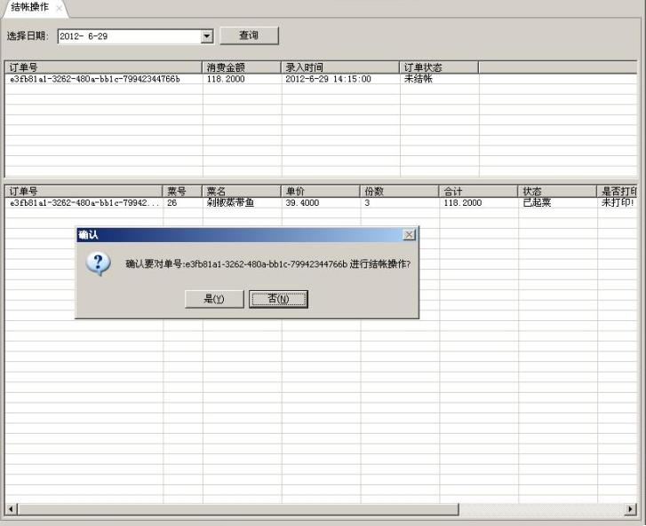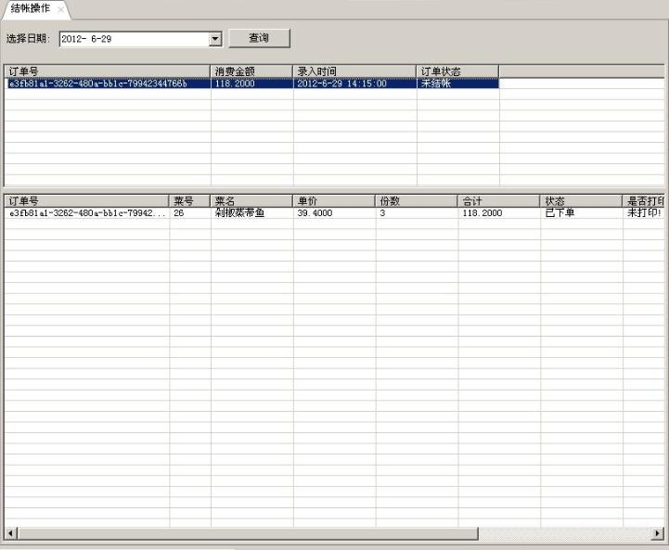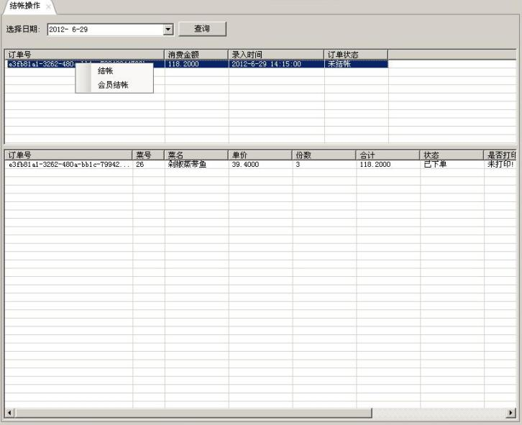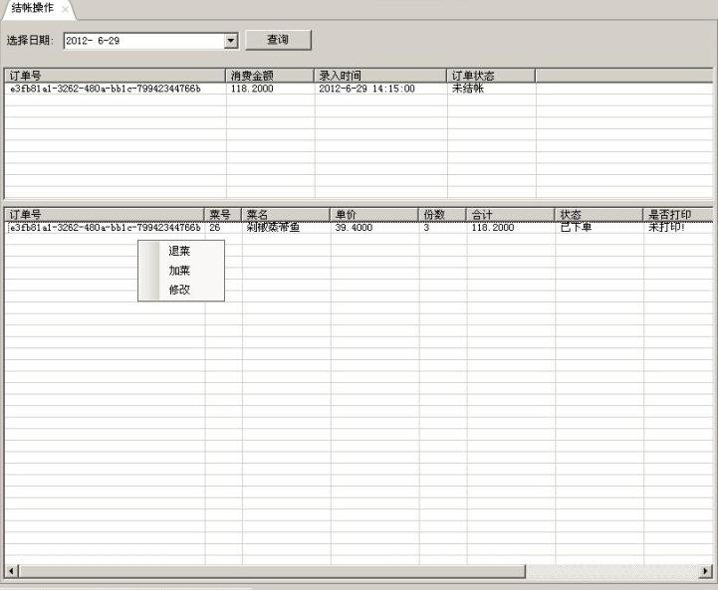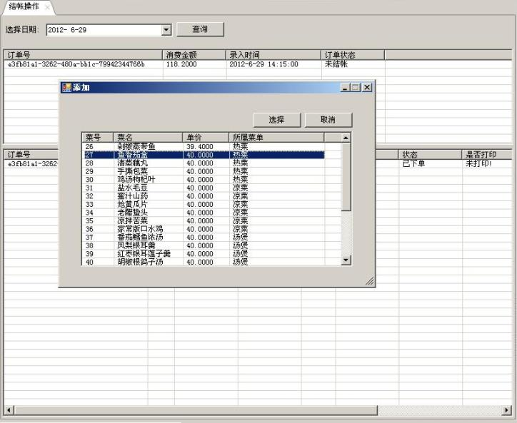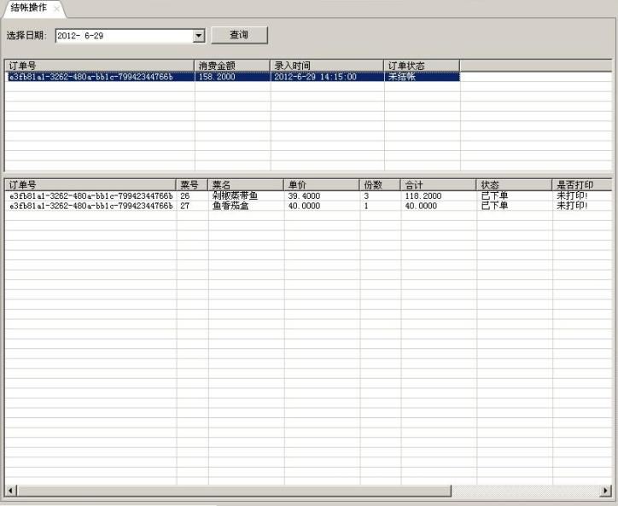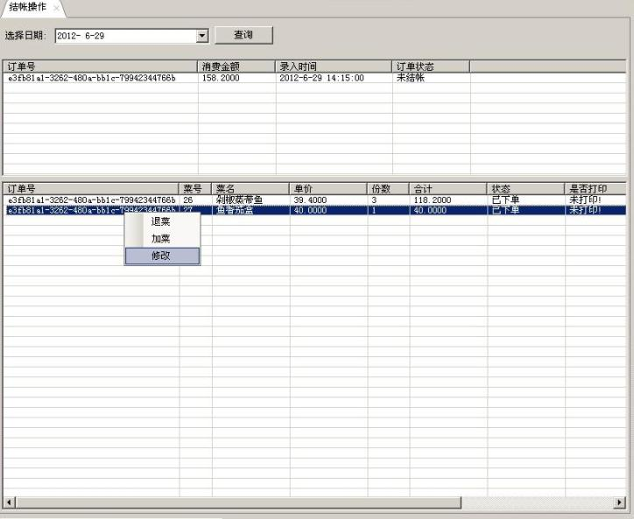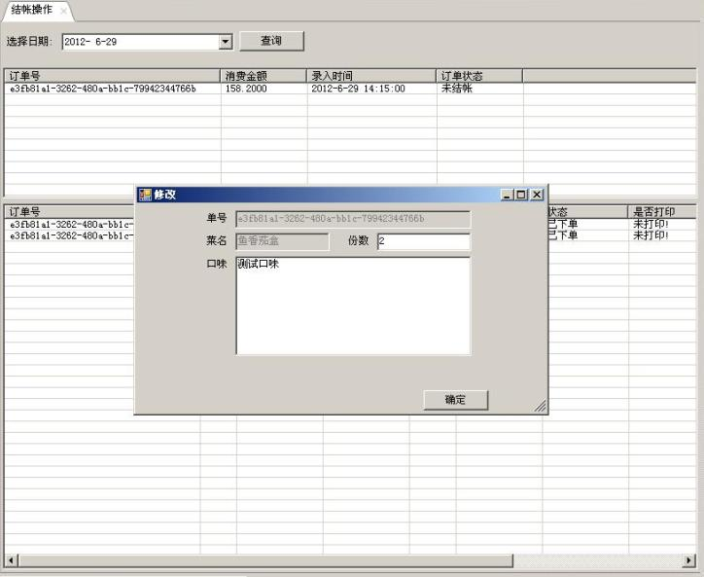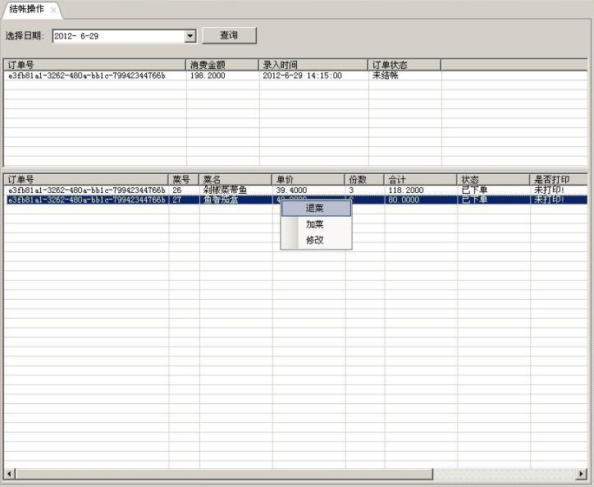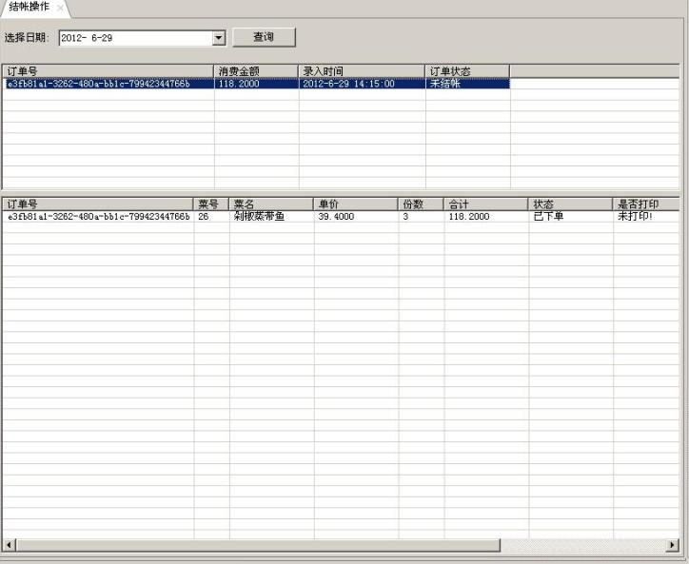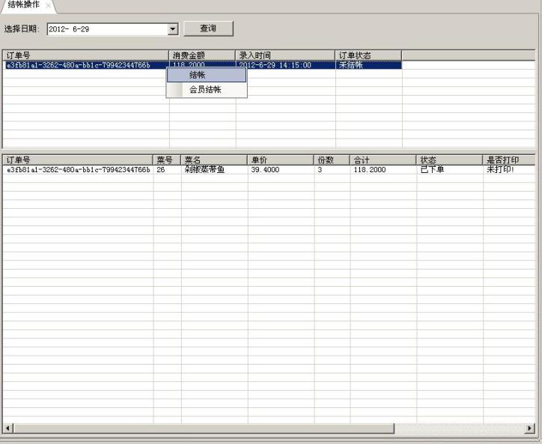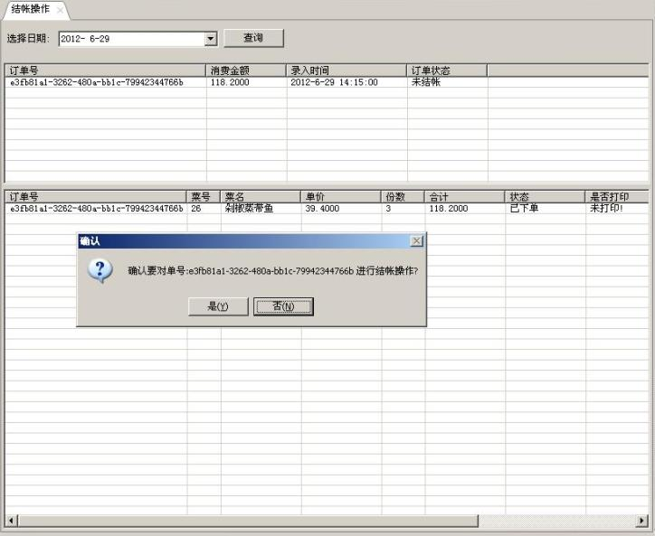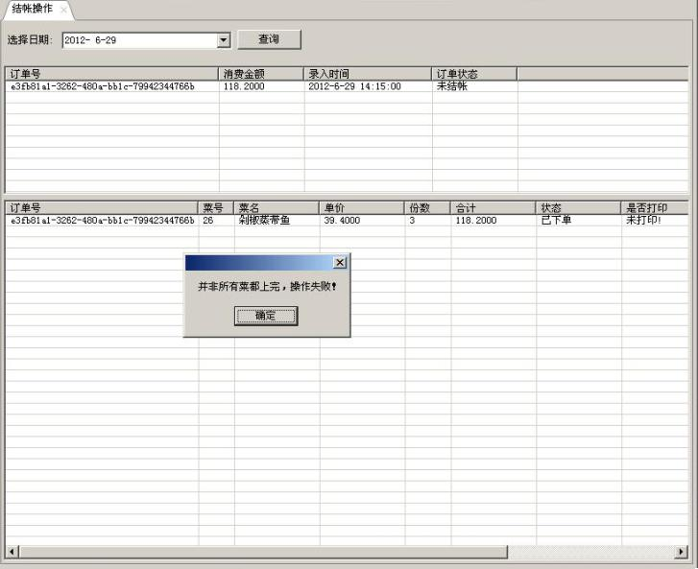
1.6.2 销售查询:根据时间查询收入情况。
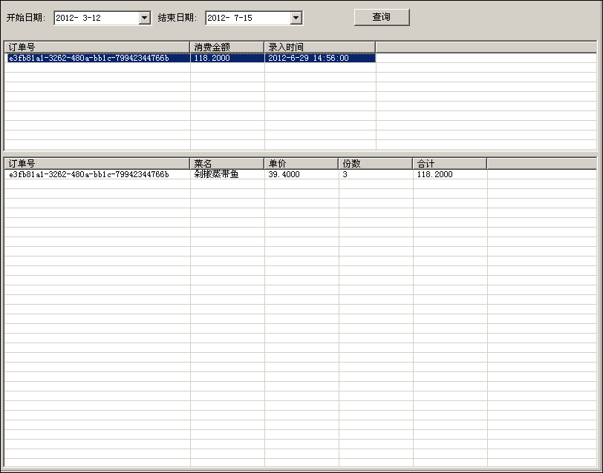
1.6.3 销售操作：目的是手工生成订单，跟PDA生成订单的效果一样。
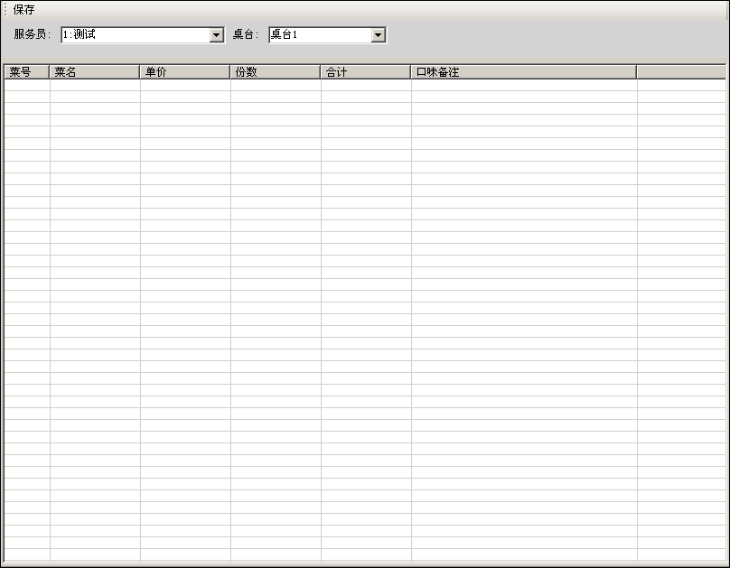
细节：
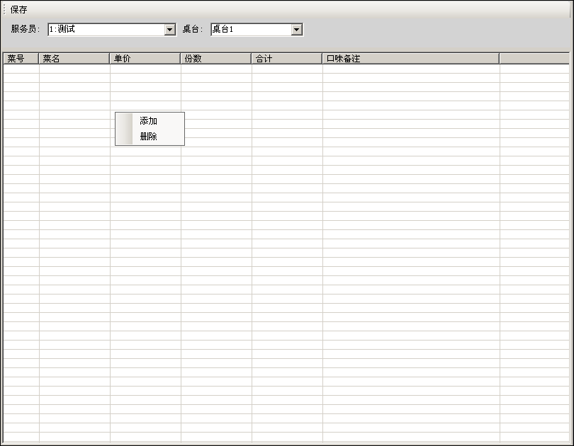
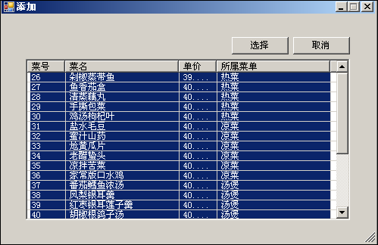
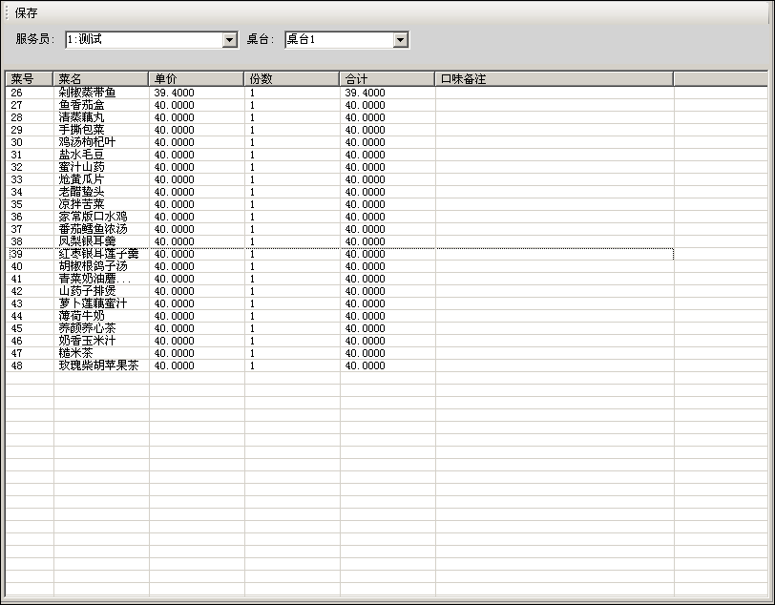
1.7 统计管理
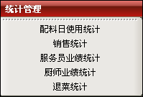

1.7.1 销售统计：跟销售操作中的销售查询作用类似。
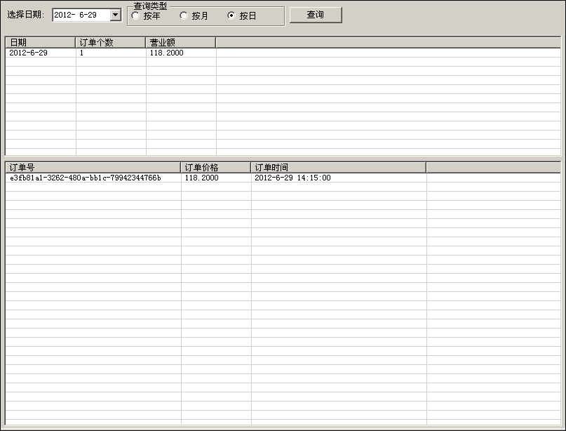
1.7.2 服务员业绩统计：统计服务员经手的订单额统计。
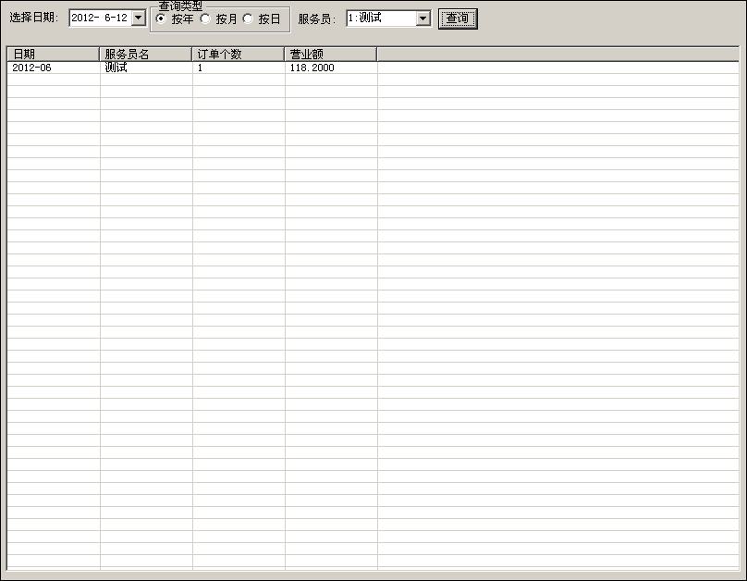
1.7.3厨师业绩统计：统计厨师经手的订单额统计。
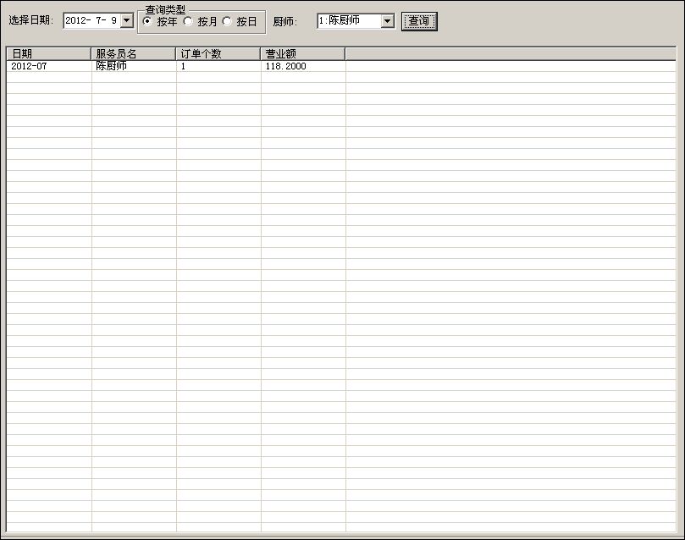
1.7.4 配料日使用统计:统计队员菜项的配料耗费情况。
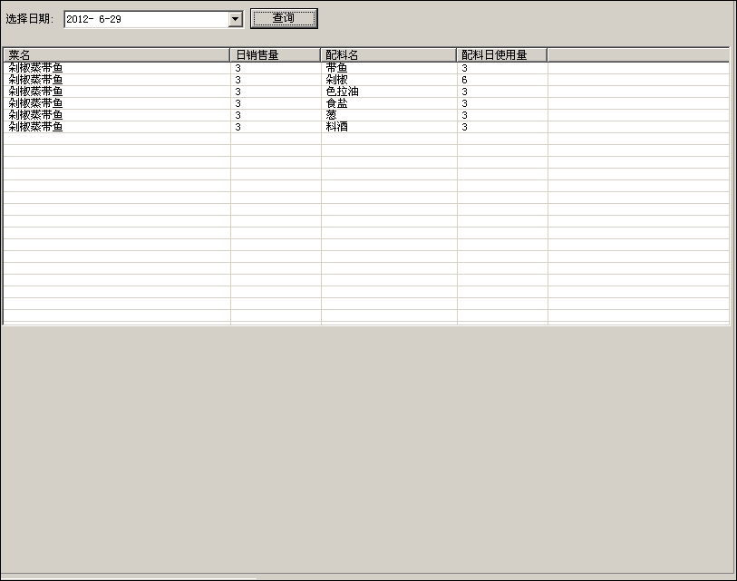
1.7.5 退菜统计
